**Занятие № 5**

**Дата выполнения работы:** 21.04.2023

# **Тема работы: «Строки. Алгоритмы обработки строк»**

**Ход работы**

**Меню:**

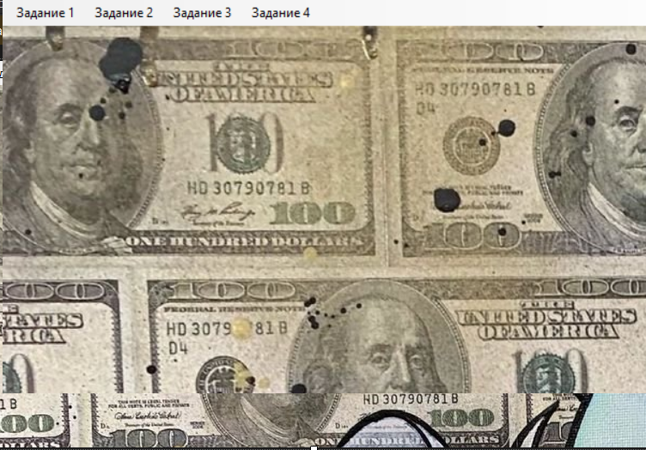

**Задание 1**

**Дана строка. Вывести строку, содержащую те же символы, между которыми вставлено по N символов «*».**

**Листинг программы:**

using System;

using System.Collections.Generic;

using System.ComponentModel;

using System.Data;

using System.Drawing;

using System.Linq;

using System.Text;

using System.Threading.Tasks;

using System.Windows.Forms;

using static System.Windows.Forms.VisualStyles.VisualStyleElement;

namespace _1

{

public partial class Form2 : Form

{

public Form2()

{

InitializeComponent();

}

private void textBox1_TextChanged(object sender, EventArgs e)

{

}

private void button1_Click(object sender, EventArgs e)

{

string inputString = textBox1.Text;

int n = (int)numericUpDown1.Value;

// Преобразуем входную строку

string outputString = "";

for (int i = 0; i < inputString.Length; i++)

{

outputString += inputString[i];

if (i < inputString.Length - 1)

{

outputString += new string('*', n);

}

}

// Выводим результат в текстовое поле

richTextBox1.Text = outputString;

}

private void numericUpDown1_ValueChanged(object sender, EventArgs e)

{

}

}

}

**Результат:**

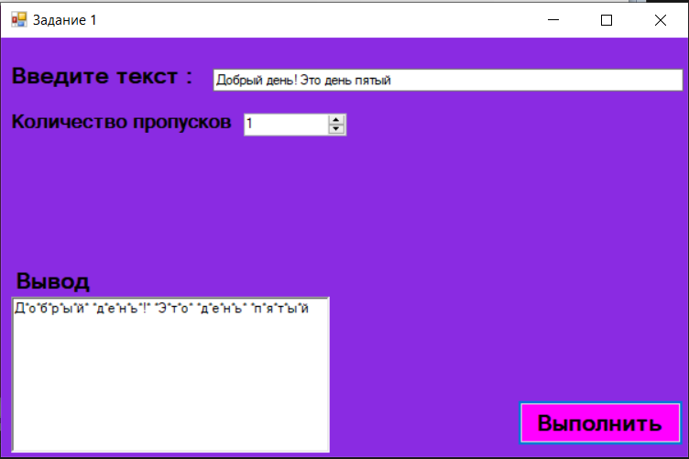

**Задание 2**

**Дана строка. Преобразовать строку, удалив из нее все символы, не являющиеся цифрами.**

**Листинг программы:**

using System;

using System.Collections.Generic;

using System.ComponentModel;

using System.Data;

using System.Drawing;

using System.Linq;

using System.Text;

using System.Threading.Tasks;

using System.Windows.Forms;

using static System.Windows.Forms.VisualStyles.VisualStyleElement;

namespace _1

{

public partial class Form3 : Form

{

public Form3()

{

InitializeComponent();

}

private void button1_Click(object sender, EventArgs e)

{

string inputString = textBox1.Text;

string outputString = "";

for (int i = 0; i < inputString.Length; i++)

{

if (char.IsDigit(inputString[i]))

{

outputString += inputString[i];

}

}

richTextBox1.Text = outputString;

}

}

}

**Результат:**

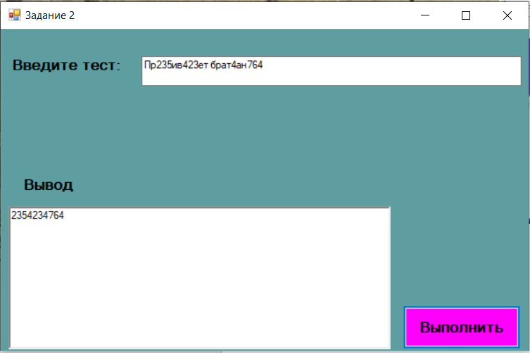  
**Задание 3**

**Выдать слова, содержащие максимальное количество цифр, и посчитать их количество.**

**Листинг программы:**

using System;

using System.Collections.Generic;

using System.ComponentModel;

using System.Data;

using System.Drawing;

using System.Linq;

using System.Text;

using System.Threading.Tasks;

using System.Windows.Forms;

namespace _1

{

public partial class Form4 : Form

{

public Form4()

{

InitializeComponent();

}

private void button1_Click(object sender, EventArgs e)

{

string inputString = textBox1.Text;

string[] words = inputString.Split(' ');

int maxDigits = 0;

List<string> maxDigitWords = new List<string>();

foreach (string word in words)

{

int digitCount = 0;

foreach (char c in word)

{

if (char.IsDigit(c))

{

digitCount++;

}

}

if (digitCount > maxDigits)

{

maxDigits = digitCount;

maxDigitWords.Clear();

maxDigitWords.Add(word);

}

else if (digitCount == maxDigits)

{

maxDigitWords.Add(word);

}

}

richTextBox1.Text = ($"Максимальное количество цифр: {maxDigits}" +

$"\nКоличество слов с максимальным количеством цифр: {maxDigitWords.Count}" +

$"\nСлова с максимальным количеством цифр: {string.Join(", ", maxDigitWords)}");

}

}

}

**Результат:**

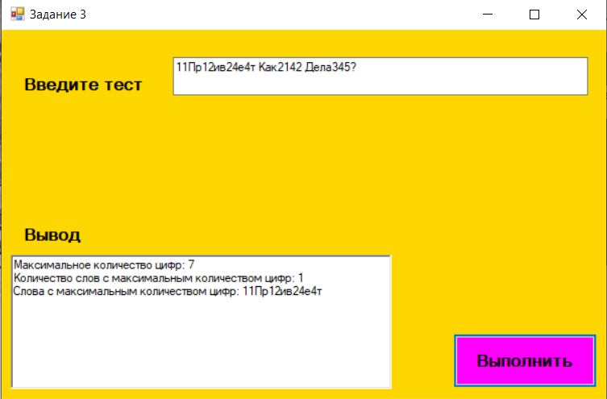  
 **Задание 4**

**Дана строка и символы C1 и C2. Преобразовать строку, заменив в ней каждый символ C1 символом C2.**

**Листинг программы:**

using System;

using System.Collections.Generic;

using System.ComponentModel;

using System.Data;

using System.Drawing;

using System.Linq;

using System.Text;

using System.Threading.Tasks;

using System.Windows.Forms;

using static System.Windows.Forms.VisualStyles.VisualStyleElement;

namespace _1

{

public partial class Form5 : Form

{

public Form5()

{

InitializeComponent();

}

private void button1_Click(object sender, EventArgs e)

{

string inputString = textBox1.Text;

char c1 = textBox2.Text[0];

char c2 = textBox3.Text[0];

string outputString = inputString.Replace(c1, c2);

richTextBox1.Text = outputString;

}

}

}

**Результат:**

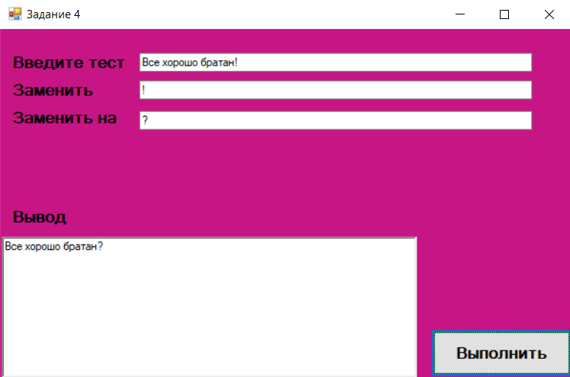  
**Вывод:**

Строки - это последовательность символов. Они могут быть использованы для хранения текстовой информации, чисел, символов пунктуации и других символов.

Алгоритмы обработки строк - это методы для работы с данными в строковом формате. Они могут быть использованы для поиска подстрок, разделения строки на части, замены символов и других манипуляций со строками.